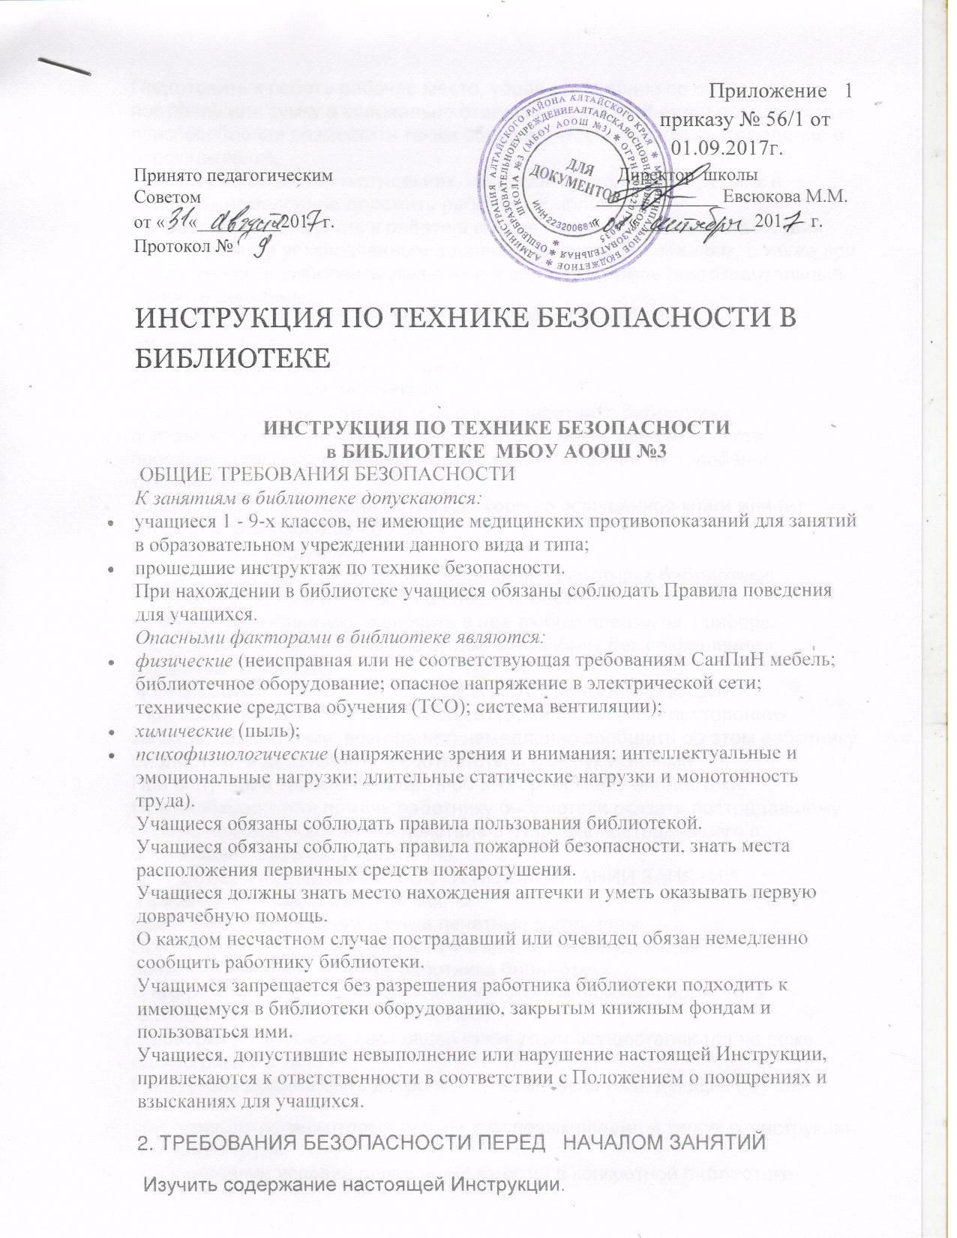Проверить правильность установки стола, стула.
Подготовить к работе рабочее место, убрав все лишнее со стола, а портфель или сумку в специально отведенное место. Книги и используемые приспособления разместить таким образом, чтобы исключить их падение и опрокидывание.
Обо всех замеченных нарушениях, неисправностях, повреждениях и поломках немедленно доложить работнику библиотеки.
Запрещается приступать к работе в случае обнаружения несоответствия рабочего места установленным в данном разделе требованиям, а также при невозможности выполнить указанные в данном разделе подготовительные к работе действия.
3.ТРЕБОВАНИЯ БЕЗОПАСНОСТИ ВО ВРЕМЯ ЗАНЯТИЙ
Во время занятий учащийся обязан:
- соблюдать настоящую инструкцию;
- находиться на своем рабочем месте;
- неукоснительно выполнять все указания работника библиотеки;
- постоянно поддерживать порядок и чистоту своего рабочего места;
- проявлять осторожность при снятии с верхних полок книг (особенно тяжелых);
- поддерживать расстояние от глаз до хорошо освещенной книги или (и) тетради в диапазоне 55 - 65 см.
Учащимся запрещается:
- выполнять любые действия без разрешения работника библиотеки;
- допускать скапливание бумаг на рабочем месте;
- выносить из библиотеки и вносить в нее любые предметы, приборы, оборудование, книги и иные печатные материалы без разрешения работника библиотеки.
4.ТРЕБОВАНИЯ БЕЗОПАСНОСТИ В АВАРИЙНЫХ СИТУАЦИЯХ
При возникновении чрезвычайной ситуации (появлении посторонних запахов, задымлении, возгорании) немедленно сообщить об этом работнику библиотеки и действовать в соответствии с его указаниями.
При получении травмы сообщить об этом работнику библиотеки.
При необходимости помочь работнику библиотеки оказать пострадавшему первую помощь и оказать содействие в отправке пострадавшего в ближайшее лечебное учреждение.
5.ТРЕБОВАНИЯ БЕЗОПАСНОСТИ ПО ОКОНЧАНИИ ЗАНЯТИЙ
Привести в порядок рабочее место.
Сдать полученные книги и иные печатные материалы.
При обнаружении неисправности мебели или оборудования проинформировать об этом работника библиотеки.
С его разрешения организованно покинуть помещение библиотеки.
6.ЗАКЛЮЧИТЕЛЬНЫЕ ПОЛОЖЕНИЯ
Проверка и пересмотр настоящей инструкции осуществляются не реже одного раза в 5 лет.
Инструкция должна быть досрочно пересмотрена в следующих случаях:
- при пересмотре межотраслевых и отраслевых правил и типовых инструкций по охране труда;
- при изменении условий проведения занятий в конкретной библиотеке;
- при внедрении новой техники и (или) технологий;
- по результатам анализа материалов расследования аварий, несчастных случаев;
- по требованию представителей органов по труду субъектов Российской Федерации или органов федеральной инспекции труда.
Если в течение 5 лет со дня утверждения (введения в действие) настоящей инструкции условия проведения занятий в конкретной библиотеке не изменяются, то ее действие продлевается на следующие 5 лет.
Ответственность за своевременное внесение изменений и дополнений, а также пересмотр настоящей инструкции возлагается на директора школы.

